LA JUNTA DE GOBIERNO DEL SISTEMA PARA EL DESARROLLO INTEGRAL DE LA FAMILIA DEL ESTADO DE HIDALGO, EN EJERCICIO DE LAS ATRIBUCIONES QUE NOS CONFIERE EL ARTÍCULO 33 FRACCIÓN IV Y IX Y DE LA LEY DE ASISTENCIA SOCIAL PARA EL ESTADO DE HIDALGO, ASÍ COMO EL ARTÍCULO 14 DE LA LEY DE ENTIDADES PARAESTATALES DEL ESTADO DE HIDALGO, Y
C O N S I D E R A N D O

PRIMERO. Que la Convención sobre los Derechos del Niño adoptada por la Organización de las Naciones Unidas el 20 de noviembre de 1989, ratificada por el Estado Mexicano el 21 de septiembre de 1990 y publicada en el Diario Oficial de la Federación el 25 de enero de 1991, mandata en su artículo 3o. que en todas las medidas concernientes a los niños que todas las instituciones públicas o privadas de bienestar social, los tribunales, las autoridades administrativas o los órganos legislativos, una consideración primordial a que se atenderá será el interés superior del niño.

SEGUNDO. Que el artículo 19 de la citada Convención, establece que los Estados parte adoptarán las medidas legislativas, administrativas, sociales y educativas apropiadas para proteger al niño contra toda forma de perjuicio o abuso, descuido o trato negligente, malos tratos o explotación.

TERCERO. Que la Constitución Política de los Estados Unidos Mexicanos dispone en su artículo 4o. de dicha Constitución Federal, consagra que en todas las decisiones y actuaciones del Estado se velará y cumplirá el principio del interés superior de la niñez, garantizando de manera plena sus derechos, así como su desarrollo integral.

CUARTO. Que El Sistema DIF Hidalgo se crea como un Organismo Descentralizado de la Administración Pública, con personalidad jurídica y patrimonio propio, de conformidad con el Decreto No. 276 que contiene la Ley de Asistencia Social para el Estado de Hidalgo, publicada en el Alcance al Periódico Oficial de fecha 30 de julio de 2012. Que tiene como objeto promover y realizar servicios y acciones en materia de asistencia social en corresponsabilidad con las instituciones públicas, privadas y de la sociedad en general. Con última modificación mediante Decreto 527 que reforma y adiciona diversas disposiciones a la Ley de Asistencia Social para el Estado de Hidalgo publicado en el Periódico Oficial del Estado de Hidalgo, en fecha 20 de enero de 2021.

QUINTO. Que la Ley de los Derechos de Niñas, Niños y Adolescentes en el Estado de Hidalgo, establece y reconoce a las niñas, niños y adolescentes como titulares de derechos, de conformidad con los principios de universalidad, interdependencia, indivisibilidad y progresividad, en los términos que establece el Artículo Primero de la Constitución Política de los Estados Unidos Mexicanos y Cuarto de la Constitución Política del Estado de Hidalgo. Por tales consideraciones será necesario garantizar el pleno ejercicio, respeto, protección y promoción de los derechos de humanos de niñas, niños y adolescentes, por lo que resulta necesario el diseño de políticas públicas y adecuación del marco jurídico vigente para garantizar el bienestar de estos grupos, máxime cuando éstos se encuentran albergados de manera temporal o definitiva en algún establecimiento público o privado en los Centros de Asistencia Social del Estado de Hidalgo.

SEXTO. Que el Sistema DIF Hidalgo, a través de su Organismo Desconcentrado, Procuraduría de Protección de Derechos de Niñas, Niños, Adolescentes y la Familia del Estado de Hidalgo, es responsable del desarrollo y la ejecución del Proyecto “Representación Legal a Niñas, Niños y Adolescentes”, así como de dar seguimiento al cumplimiento de sus objetivos y evaluar sus resultados.
SÉPTIMO. Que en este contexto el Sistema DIF Hidalgo tiene la necesidad de instrumentar mecanismos de control que permitan al Organismo, eficientar el manejo de los recursos que se aplican en el Proyecto “Representación Legal a Niñas, Niños y Adolescentes”, a fin de garantizar la absoluta transparencia en la rendición de cuentas.
OCTAVO. Que en virtud de lo anterior, es necesario actualizar las disposiciones respecto a la cobertura operativa e infraestructura de centros de asistencia social a cargo de la sociedad civil, que motivada por las diferentes necesidades de la niñez, realiza acciones asistenciales, formativas, responsables, proporcionando atención especializada a niñas, niños y adolescentes que carecen de cuidado familiar o parental y requieren ser albergados en instalaciones apropiadas a su condición de salud (perfiles psiquiátricos, médicos o con problemas en alguna adicción), generándoles proyectos tendientes a una vida independiente.
NOVENO. Que los lineamentos antes señalados establecen las condiciones para un mejor bienestar físico, mental y emocional para la niñez que se encuentran en situación y en riesgo de vulnerabilidad a fin de que puedan potenciar sus capacidades en el seno de la sociedad, preservando su dignidad y derechos.

DÉCIMO. Que ante la falta de cobertura operativa e infraestructura que el Sistema DIF Hidalgo tiene para proporcionar atención especializada a niñas, niños y adolescentes que requieren ser albergados en instalaciones apropiadas resulta indispensable, establecer las bases mediante las cuales transfiere o deposita una suma monetaria o en especie a 21 Centros sociales públicos o privados o asociaciones civiles por concepto de albergue que proporcionan a niñas, niños y adolescentes en situación de vulnerabilidad, canalizados por la Procuraduría de Protección de Niñas, Niños, Adolescentes y la Familia del Estado de Hidalgo; para que reciban atención especializada.

Por lo anterior, hemos tenido a bien expedir el siguiente,

A C U E R D O

POR EL QUE SE EMITEN LOS LINEAMIENTOS “OTORGAMIENTO DE CUOTAS Y APOYO EN ESPECIE A CENTROS DE ASISTENCIA SOCIAL PRIVADOS QUE ALBERGAN A NIÑAS, NIÑOS Y ADOLESCENTES EN SITUACION DE VULNERABILIDAD” CORRESPONDIENTES AL PROYECTO “REPRESENTACIÓN LEGAL A NIÑAS, NIÑOS Y ADOLESCENTES”

ANTECEDENTES
Ante la falta de cobertura operativa e infraestructura que el Sistema DIF Hidalgo tiene para proporcionar atención especializada a niñas, niños y adolescentes que requieren ser albergados en instalaciones apropiadas a su condición de salud (perfiles psiquiátricos, médicos o con problemas en alguna adicción), la sociedad civil es una opción ya que motivada por las diferentes necesidades de atención a infantes, realiza acciones asistenciales, formativas, responsables y como agentes de transformación generan proyectos de vida independiente para niñas, niños y adolescentes que carecen de cuidado familiar o parental.
El Sistema DIF Hidalgo, a través de la Procuraduría de Protección de Niñas, Niños, Adolescentes y la Familia del Estado de Hidalgo, autoriza proporcionar un apoyo financiero y en especie a 21 centros de asistencia social, que albergan a niñas y niños o adolescentes canalizados para su atención especializada, por cuyos servicios especiales se cubre una cuota de recuperación por persona, o bien, se proporciona una despensa de productos básicos, en el caso de aquellos cuyo servicio de albergue, es gratuito y cuya ubicación es la siguiente:
En la ciudad de Pachuca de Soto y Mineral de la Reforma:
- “Hogar de Protección y Orientación Juvenil Femenina Casa de Jesús A.C”,
- “Centro de Regeneración Cristiana la Peña de Horeb A.C”,
- “Centro Integral de Adicciones A.C. CINADIC”,
- “Casa de Rehabilitación en Adicciones Carl. G. Jung” y
- “Centro de Rehabilitación 24 hrs A.C.”.
Otros se encuentran ubicados en otros estados de la República Mexicana:
En la ciudad de Toluca, Estado de México.
- “Casa Hogar Alegría I.A.P”
En la ciudad de México
- “Hogar Paz y Alegría Hermanas Misioneras de la Caridad”,
- “Sembrando amor y Esperanza “Árbol de la Vida A.C.”,
- “Hogar de niños Ejército de Salvación CDMX y Nuevo León”,
- “Aldeas Infantiles S.O.S”,
- “Pro-Niños de la Calle I.A.P.”,
- “Centro de Rehabilitación en adicciones CREA”;
En el Estado de Morelos se encuentran:
- “Fundación Amor y Gozo en Acción”,
- “Ministerios de Amor A.C.”;
- En Querétaro
- “In Lak Ech I.A.P.”,
- “Puerta Abierta I.A.P”,
- “Casa Hogar María Goretti I.A.P.” y
- “Casa Hogar San Pablo Querétaro I.A.P.”;
En el estado de Guanajuato:
- “Centro de Renovación” y
- “Promoción Femenina OLAEZ A.C”,
Es la Subdirección de Regulación de Centros de Asistencia Social adscrita a la Procuraduría de Protección de Niñas, Niños, Adolescentes y la Familia del Estado de Hidalgo; quien de conformidad al reglamento interior de la Procuraduría de Protección y en concordancia a las facultades consagradas en la Ley General de los Derechos de Niñas, Niños y Adolescentes, así como su correlativo en la Ley Estatal; esta Subdirección es el vínculo para la realización de trámites jurídico administrativos relativos al ingreso, permanencia y egreso de cada Niña, Niño y/o Adolescente que sea albergada en dichos centros de asistencia social no dependientes del Sistema DIF Hidalgo; quienes en coordinación con la Subdirección General de Planeación, Administración y Finanzas del Sistema DIF Hidalgo y la Subdirección de Vinculación Institucional y Políticas de la Procuraduría de Protección, realizan en forma directa el pago de servicios, transferencia o depósito de recursos financieros o en especie dirigidos a coadyuvar las acciones de asistencia social que realizan las 21 instituciones sociales, particulares o asociaciones civiles que albergan a niñas, niños y adolescentes canalizados por la misma Procuraduría de Protección.
CAPITULO I
GENERALIDADES
SECCIÓN I. DEL MARCO JURÌDICO
Las acciones realizadas por la Procuraduría de Protección de Niñas, Niños, Adolescentes y la Familia del Estado de Hidalgo; tienen su fundamento en la siguiente normatividad:
- Convención sobre los Derechos del Niño.
- Constitución Política de los Estados Unidos Mexicanos
- Constitución Política del Estado de Hidalgo
- Ley General de los Derechos de las Niñas, Niños y Adolescentes
- Reglamento de la Ley General de los Derechos de Niñas, Niños y Adolescentes
- Reforma de las diversas disposiciones de la Ley de los Derechos de Niñas, Niños y Adolescentes para el Estado de Hidalgo
- Ley General de Asistencia Social
- Ley de Asistencia Social para el Estado de Hidalgo
- Ley de los Derechos de Las Niñas, Niños y Adolescentes para el Estado de Hidalgo
- Reglamento de la Ley de los Derechos de Niñas, Niños y Adolescentes para el Estado de Hidalgo.
- Reglamento Interior de la Procuraduría de Protección de Niñas, Niños y Adolescentes del Estado de Hidalgo.
SECCIÓN II. DE LAS DEFINICIONES
Para efecto del presente instrumento, se entenderá por:
- Adolescentes: De conformidad con la Ley de los Derechos de Niñas, Niños y Adolescentes para el Estado de Hidalgo en el artículo 5; adolescente son las personas entre doce años cumplidos y menos de dieciocho años de edad.
- Apoyo monetario o financiero: Es el pago de servicios por concepto de servicios asistenciales especializados a niñas, niños y adolescentes en situación de vulnerabilidad, que son albergados en centros sociales públicos o privados o asociaciones civiles.
- Asociaciones civiles: De conformidad con el Artículo 2661 del Código Civil para el Estado de Hidalgo que señala “Cuando Varios convienen en reunirse, de manera que no sea enteramente transitoria para realizar un fin común que no esté prohibido por la ley que no tenga carácter preponderante económico”.
- C.A.S.: Centro de Asistencia Social
- Instancia normativa: Lo es el Sistema DIF Hidalgo, a través de la Procuraduría de Protección de Niñas, Niños, Adolescentes y la Familia del Estado de Hidalgo, quien establece las presentes Reglas de Operación.
- Instancia ejecutora: Son los centros asistenciales sociales a cargo de particulares o asociaciones civiles que reciben apoyo financiero o en especie para la realización de acciones en beneficio de la población de niñas, niños o adolescentes.
- Niñas y niños: De acuerdo con el Artículo 5 de la Ley de los Derechos de Niñas, Niños y Adolescentes para el Estado de Hidalgo, son niñas y niños los menores de doce años.
- Sistema DIF Hidalgo u Organismo: Es el Sistema para el Desarrollo Integral d la Familia del Estado de Hidalgo DIF Hidalgo, de conformidad con el Artículo 24 de la Ley de Asistencia Social para el Estado de Hidalgo al que refiere como Organismo Descentralizado de la Administración Pública, con personalidad jurídica y patrimonio propio.
- Persona albergada: Niñas, niños o adolescentes que se encuentran albergados en el centro asistencial público o privado.
- Población residente: Son las niñas, niños o adolescentes ingresados en los centros de asistencia social a cargo de particulares o asociaciones civiles.
- Procuraduría de Protección: Para efectos del presente instrumento, conforme al Artículo 118 de la Ley de los Derechos de Niñas, Niños y Adolescentes para el Estado de Hidalgo, establece que para una efectiva protección y restitución de los derechos de niñas, niños y adolescentes, el Gobierno del Estado de Hidalgo, dentro de la estructura del Sistema DIF Hidalgo, contará con un Órgano Administrativo Desconcentrado con autonomía técnica, denominado Procuraduría de Protección de Niñas, Niños, Adolescentes y la Familia del Estado de Hidalgo.

CAPITULO I
DISPOSICIONES GENERALES
SECCIÒN I. SOBRE LA COMPETENCIA

Primero. La Procuraduría de Protección de Niñas, Niños, Adolescentes y la Familia del Estado de Hidalgo, es un Órgano Administrativo Desconcentrado con autonomía técnica, tendrá entre otras funciones, proporcionar asesoría jurídica, patrocinar los juicios en materia de derecho familiar, proteger y velar por los intereses de los sujetos de asistencia social referidos en la presente Ley, dando prioridad al interés superior de las niñas, niños y adolescentes.
Segundo. Dentro de las atribuciones que le otorga la Ley de Asistencia Social, vigente está el ejercer las funciones y atribuciones que le confieran los Tratados Internacionales, los ordenamientos federales y locales, la Ley en referencia, el Estatuto Orgánico del Organismo y las demás disposiciones legales aplicables a la materia.
Tercero. Las presentes disposiciones son de carácter general y tienen por objeto, establecer las bases mediante las cuales se paga, transfiere o deposita una suma monetaria o en especie a 21 Centros sociales públicos o privados o asociaciones civiles por concepto de albergue que proporcionan a niñas, niños y adolescentes en situación de vulnerabilidad, canalizados por la Procuraduría de Protección de Niñas, Niños, Adolescentes y la Familia del Estado de Hidalgo; para que reciban atención especializada, de conformidad con la Ley de los Derechos de Niñas, Niños y Adolescentes para el Estado de Hidalgo y la Ley de Prestación de Servicios para la Atención, Cuidado, Protección y Desarrollo Integral Infantil del Estado de Hidalgo y sus respectivos Reglamentos, cuyos ordenamientos son de orden público e interés social.
Cuarto. Son autoridades competentes en materia de Representación Legal a Niñas, Niños y Adolescentes y por tanto el otorgamiento de cuotas y apoyo en especie a Centros de Asistencia Social Privados que albergan a este segmento poblacional en situación de vulnerabilidad:

- La persona Titular del Organismo
- La persona titular de la Procuraduría de Protección de Niñas, Niños, Adolescentes y la Familia del Estado de Hidalgo.
SECCIÓN II. SOBRE LOS CONVENIOS DE COLABORACIÓN
Quinto. El Sistema DIF Hidalgo y los Centros de Asistencia Social Privados o las Asociaciones Civiles, suscriben Convenios de Colaboración Interinstitucional a efecto de que éstas últimas, reciban a niñas niños o adolescentes en situación de vulnerabilidad canalizados por la Procuraduría de Protección de Niñas, Niños, Adolescentes y la Familia del Estado de Hidalgo, para que reciban atención asistencial especializada, por cuyos servicios dichas instituciones fijan el pago de una cuota de recuperación por persona albergada o la consigna de recibir insumos, artículos y/o productos básicos, según el acuerdo establecido en el convenio.
Sexto. Una vez suscrito el Convenio de Colaboración Interinstitucional entre el Sistema DIF Hidalgo y los Centros de Asistencia Social Privados o las Asociaciones Civiles, éstas últimas procederán a enviar su factura electrónica, para que la Procuraduría efectúe los trámites administrativos ante la Subdirección General de Planeación, Administración y Finanzas del Sistema DIF Hidalgo; una vez autorizado, se realiza la transferencia mediante operación del pago interbancario.

Séptimo. Los centros sociales particulares o asociaciones civiles serán seleccionados para albergar a niñas, niños o adolescentes canalizados por la misma Procuraduría, si reúnen los siguientes requisitos:
- Contar con Escritura Notarial del Acta Constitutiva,
- La debida Escritura Notarial del Representante Legal,
- El Registro Federal de Contribuyentes,
- Estar dado de alta en el Registro Federal o Estatal de Organizaciones de la Sociedad Civil,
- El alta en el Registro Nacional de Centros de Asistencia Social (aplica solo para los Centros de Asistencia Social),
- Proporcionar acciones asistenciales sólo a la población residente que reportada y conforme al perfil del centro,
- Contar con instalaciones adecuadas autorizadas por Protección Civil, Secretaría de Salud y el Sistema DIF Hidalgo; que avalen el ser apropiadas para proporcionar servicio asistencial a niñas, niños o adolescentes

SECCIÓN III. ATRIBUCIONES DE LA PROCURADURÍA DE PROTECCIÓN DE NIÑAS, NIÑOS, ADOLESCENTES Y LA FAMILIA DEL ESTADO DE HIDALGO

Octavo. Establecer como instancia normativa, los lineamientos bajo los cuales se debe aplicar el recurso financiero relacionado con el pago, transferencia o depósito derivado de servicios que reciben niñas, niños o adolescentes albergados en centros asistenciales sociales públicos o privados o asociaciones civiles.
Noveno. Determinar qué centros sociales particulares o asociaciones civiles cumplen con las especificaciones de seguridad y las formalidades que el Organismo solicita para albergar a niñas, niños o adolescentes en situación de vulnerabilidad que requieren atención especializada y son canalizados por la propia Procuraduría de Protección de Niñas, Niños, Adolescentes y la Familia del Estado de Hidalgo.
Décimo primero. Recibir del Centro asistencial social o asociación civil, información referente al nombre, edad, sexo, escolaridad, nombre de los padres, domicilio donde vivía, y aquella que sean necesaria para integrar el padrón de beneficiarios.

Décimo segundo. Comisionar a personal adscrito a la Procuraduría de Protección de Niñas, Niños, Adolescentes y la Familia del Estado de Hidalgo, para la realización de visitas de supervisión frecuentes a Centros asistenciales Sociales que se encuentren en el Estado de Hidalgo; así como aquellas que se ubiquen en otro Estado,

Décimo tercero. Proporcionar capacitación y formación continua a cuidadores(as) y demás personal adscrito a efecto de proporcionar un servicio integral basado en los derechos humanos de la población residente, con un enfoque de derechos, perspectiva de género y apegos seguros; tratándose de centros ubicados en la ciudad de Pachuca y Mineral de la Reforma,

Décimo cuarto. Entregar en la despensa productos no perecederos y en especie en buenas condiciones o funcionando.

Décimo quinto. Recibir evidencias fotográficas que muestren que la población albergada recibe y hace uso de los donativos en especie (ropa, calzado, etc.)
SECCIÓN III. ATRIBUCIONES Y DEBERES DE LOS CENTROS ASISTENCIALES SOCIALES PÚBLICOS O PRIVADOS
Décimo sexto. Proporcionar a la Procuraduría de Protección de Niñas, Niños, Adolescentes y la Familia del Estado de Hidalgo, la siguiente documentación: Domicilio legal de las oficinas centrales del centro asistencial social o asociación civil, Escritura Notarial del Acta Constitutiva, Escritura Notarial del Representante Legal, Registro Federal de Contribuyentes, El Convenio de Colaboración suscrito entre el Sistema DIF Hidalgo y el centro social público o privado o asociación civil, Comprobante de Domicilio del Centro asistencial social o asociación civil, Identificación Oficial de la persona que funge como Representante Legal (Instituto Nacional Electoral) del centro asistencial público o privado o asociación civil, documento que refiera la cantidad del apoyo económico mensual que se le proporcionará,
Décimo séptimo. Acreditar mediante documentación fehaciente información de niñas, niños o adolescentes atendidos relativa a perfil, nombre, edad, sexo, escolaridad, nombre de los padres, domicilio donde vivía y demás datos solicitados para la integración del padrón de beneficiarios.

Décimo octavo. Conforme a lo establecido en el Convenio de Colaboración, el centro social público o privado o asociación civil, establece una cuota de recuperación, monto o características de la despensa que deberá cubrir el Organismo, a través de la Procuraduría de Protección de Niñas, Niños, Adolescentes y la Familia del Estado de Hidalgo, por concepto de servicio otorgado a cada persona menor de edad que se encuentre albergada y que haya sido canalizada por la misma.
Décimo noveno. Recibir pago monetario y/o en especie, derivado del convenio de colaboración, como retribución por los servicios asistenciales especializados que proporcionan a niñas, niños o adolescentes albergados en sus instalaciones, mismos que fueron canalizados por la Procuraduría de Protección de Niñas, Niños, Adolescentes y la Familia del Estado de Hidalgo, de acuerdo con lo establecido en cada Convenio de Colaboración.
Vigésimo primero. Facilitar la capacitación y formación continua de cuidadores(as) y demás personal adscrito a efecto de proporcionar un servicio integral basado en los derechos humanos de la población residente, con un enfoque de derechos, perspectiva de género y apegos seguros; tratándose de centros ubicados en la ciudad de Pachuca y Mineral de la Reforma,

Vigésimo segundo. Permitir que personal adscrito a la Procuraduría de Protección de Niñas, Niños, Adolescentes y la Familia del Estado de Hidalgo; realice las visitas de supervisión de manera frecuente en las que se encuentren en el Estado de Hidalgo, así como aquellas cuyas instalaciones se ubiquen en otro Estado,

Vigésimo tercero. Entregar el Recibo Deducible de Impuestos. En caso de no emitirlo, el representante del Centro Asistencial deberá firmar y colocar el sello institucional en un recibo elaborado por el personal de la Procuraduría de Protección de Niñas, Niños, Adolescentes y la Familia del Estado de Hidalgo, especificando el tipo de apoyo, la cantidad y nombre de las o los beneficiarios y Comprobante del domicilio del C.A.S.

Vigésimo cuarto. Entregar al personal de la Procuraduría de Protección de Niñas, Niños, Adolescentes y la Familia del Estado de Hidalgo evidencias fotográficas que muestren que la población albergada recibe y hace uso de los donativos en especie (ropa, calzado, etc.)
SECCIÓN IV. DE LA FORMA DE TRANSFERENCIA O DEPÓSITO Y SU COMPROBACIÓN
Vigésimo quinto. La Subdirección de Regulación de Centros de Asistencia Social de la Procuraduría de Protección de Niñas, Niños, Adolescentes y la Familia del Estado de Hidalgo, realiza la solicitud del requerimiento del pago, o transferencia o deposito correspondiente ante la Subdirección de Vinculación Institucional y Políticas de la Procuraduría de Protección de Niñas, Niños, Adolescentes y la Familia del Estado de Hidalgo.
Vigésimo sexto. La Subdirección de Regulación de Centros de Asistencia Social de la Procuraduría de Protección de Niñas, Niños, Adolescentes y la Familia del Estado de Hidalgo, realiza la solicitud de la Factura Electrónica ante el Centro Asistencial social o Asociación civil.

Vigésimo séptimo. El Centro o Asociación Civil emite la Factura Electrónica y la Subdirección de Regulación de Centros de Asistencia Social de la Procuraduría de Protección de Niñas, Niños, Adolescentes y la Familia del Estado de Hidalgo, envía la Factura Electrónica a la Subdirección de Vinculación Institucional y Políticas de la Procuraduría de Protección de Niñas, Niños, Adolescentes y la Familia del Estado de Hidalgo.
Vigésimo octavo. La Subdirección de Vinculación Institucional y Políticas de la Procuraduría de Protección de Niñas, Niños, Adolescentes y la Familia del Estado de Hidalgo, realiza el trámite correspondiente ante la Subdirección General de Planeación, Administración y Finanzas del Sistema DIF Hidalgo,

Vigésimo noveno. Una vez realizado y aprobado el trámite se realiza el pago, transferencia o depósito correspondiente mediante operación interbancaria, en consecuencia, el Centro Asistencial social o Asociación civil, emite la Factura Electrónica correspondiente.

SECCIÓN V. DE LA ENTREGA Y COMPROBACIÓN DE APOYOS EN ESPECIE

Trigésimo. Sobre el Proceso de entrega de apoyos en especie, se identifica una Etapa de Requerimiento, donde la Subdirección de Regulación de Centros de Asistencia Social de la Procuraduría de Protección de Niñas, Niños, Adolescentes y la Familia del Estado de Hidalgo, solicita el apoyo en especie a la Subdirección de Vinculación Institucional y Políticas a efecto de tramitar la compra y remitirlo al centro asistencial o asociación.
Trigésimo primero. En el proceso de entrega de apoyos en especie, la Subdirección de Regulación de Centros de Asistencia Social de la Procuraduría de Protección de Niñas, Niños, Adolescentes y la Familia del Estado de Hidalgo, solicita el apoyo en especie para el centro asistencial o asociación.
Trigésimo segundo. La Subdirección de Vinculación Institucional y Políticas Institucionales de la Procuraduría de Protección de Niñas, Niños, Adolescentes y la Familia del Estado de Hidalgo, realiza los trámites para la compra del Apoyo en especie.

Trigésimo tercero. La Subdirección de Vinculación Institucional y Políticas Institucionales de la Procuraduría de Protección de Niñas, Niños, Adolescentes y la Familia del Estado de Hidalgo, hace llegar el apoyo en especie a la Subdirección de Regulación de Centros de Asistencia Social de la Procuraduría de Protección de Niñas, Niños, Adolescentes y la Familia del Estado de Hidalgo.

Trigésimo cuarto. Se procede a realizar el recibo de apoyo con la lista de cada insumo, artículo y/o producto a entregar y se informa al Coordinador o Representante Legal del Centro asistencial o Asociación Civil el día y la hora para entregar el apoyo en especie.

Trigésimo quinto. El personal de la Subdirección de Regulación de Centros de Asistencia Social de la Procuraduría de Protección de Niñas, Niños, Adolescentes y la Familia del Estado de Hidalgo acude al centro o la asociación para realizar la entrega correspondiente y el coordinador del centro o asociación firma el recibo correspondiente, colocando el sello institucional y se toma evidencia fotográfica de la entrega del apoyo en especie.

Trigésimo sexto. Sobre la comprobación de los apoyos en especie, la Subdirección de Regulación de Centros de Asistencia Social de la Procuraduría de Protección de Niñas, Niños, Adolescentes y la Familia del Estado de Hidalgo, procede a realizar el recibo de apoyo con la lista de cada insumo, artículo o producto a entregar.
Trigésimo séptimo. Se informa al Coordinador o Representante Legal del Centro asistencial o Asociación Civil el día y la hora para entregar el apoyo en especie.
Trigésimo octavo. Personal de la Subdirección de Regulación de Centros de Asistencia Social de la Procuraduría de Protección de Niñas, Niños, Adolescentes y la Familia del Estado de Hidalgo acude al centro o la asociación para realizar la entrega correspondiente y el Coordinador del centro o asociación firma el recibo correspondiente, colocando el sello de la institución. Se toma evidencia fotográfica de la entrega del apoyo en especie.
Trigésimo noveno. Sobre el proceso de comprobación se identifica la etapa de Requerimiento donde la Subdirección de Regulación de Centros de Asistencia Social de la Procuraduría de Protección de Niñas, Niños, Adolescentes y la Familia del Estado de Hidalgo, realiza la solicitud del requerimiento del pago, transferencia o depósito correspondiente ante la Subdirección de Vinculación Institucional y Políticas de la Procuraduría de Protección de Niñas, Niños, Adolescentes y la Familia del Estado de Hidalgo.
Cuadragésimo. La Etapa de Solicitud y Entrega de Factura, es donde la Subdirección de Regulación de Centros de Asistencia Social de la Procuraduría de Protección de Niñas, Niños, Adolescentes y la Familia del Estado de Hidalgo, realiza la solicitud de la Factura Electrónica ante el Centro Asistencial o Asociación, en consecuencia, el Centro Asistencial social o Asociación emite la Factura Electrónica.

SECCIÓN VI. DE LAS ACCIONES DE SUPERVISIÓN Y EVALUACIÓN

Cuadragésimo primero. Conforme a la Ley de los Derechos de Niñas, Niños, y Adolescentes para el Estado de Hidalgo establece en su Artículo 106 el ámbito de los requisitos para autorizar, registrar, certificar y supervisar los centros de asistencia social a fin de garantizar el cumplimiento de los derechos de niñas, niños y adolescentes privados de cuidado parental o familiar, atendidos en dichos centros.

Cuadragésimo segundo. La Procuraduría de Protección de Niñas, Niños, Adolescentes y la Familia del Estado de Hidalgo, mediante el personal adscrito y en el ámbito de su competencia, realizará visitas de supervisión que permitan constatar las condiciones físicas y el progreso de la atención especializada que se otorga a la población albergada canalizada al efecto. Los Centros de Adicciones son debidamente supervisados mediante las formalidades de la Secretaría de Salud.

Cuadragésimo tercero. Respecto a los Centros o Asociaciones Civiles fuera del Estado de Hidalgo, las visitas a sus instalaciones se realizarán periódicamente, haciendo constar que existen Procuradurías de Protección Estatales que regulan los Centros de Asistencia Social de su estado. Ambas visitas las realiza la Subdirección de Regulación de Centros de Asistencia Social de la Procuraduría de Protección de Niñas, Niños, Adolescentes y la Familia del Estado de Hidalgo.

Cuadragésimo cuarto. Los Centros de Adicciones serán debidamente supervisados mediante las formalidades de la Secretaría de Salud.
SECCIÓN VII. DE LOS TRÁMITES INTERNOS

Cuadragésimo quinto. La Subdirección de Regulación de Centros de Asistencia Social de la Procuraduría de Protección de Niñas, Niños, Adolescentes y la Familia del Estado de Hidalgo, envía la Factura Electrónica a la Subdirección de Vinculación Institucional y Políticas de la Procuraduría de Protección de Niñas, Niños, Adolescentes y la Familia del Estado de Hidalgo.

Cuadragésimo sexto. La Subdirección de Vinculación Institucional y Políticas de la Procuraduría de Protección de Niñas, Niños, Adolescentes y la Familia del Estado de Hidalgo, realiza el trámite correspondiente ante la Subdirección Dirección General de Planeación, Administración y Finanzas del Sistema DIF Hidalgo. Una vez realizado y aprobado el trámite se realiza el pago correspondiente.

CAPÍTULO II
DEL PADRÓN DE BENEFICIARIOS
Cuadragésimo séptimo. La Procuraduría de Protección de Niñas, Niños, Adolescentes y la Familia del Estado de Hidalgo realizará la captura de los datos de la población albergada en los centros asistenciales en referencia en el SINNAVD (Sistema de Información de Niñas, Niños y Adolescentes en Situación de Vulneración de Derechos).
Cuadragésimo octavo. La integración del Padrón de beneficiarios se hará conforme a lo establecido en los Lineamientos para la integración del Padrón Único de Beneficiarios, donde señala que su ámbito de aplicación es de observancia general para las dependencias y entidades de la Administración Pública Federal, entidades federativas y municipales y en los términos establecidos en el Decreto por el que se crea el Sistema Integral de Información de Padrones de Programas Gubernamentales, como una herramienta de información y análisis que integrará de forma estructurada y sistematizada la información objetiva y fehaciente respecto de los Programas a cargo de las dependencias y entidades de la Administración Pública.
Cuadragésimo noveno. La información de este padrón se publicará conforme a lo previsto en la Ley General de Transparencia y Acceso a la Información Pública. Los datos de la población beneficiaria serán protegidos en términos de los principios de protección de datos personales contenidos en la Ley de Protección de Datos Personales en Posesión de los Sujetos Obligados para el Estado de Hidalgo, por lo que la información contenida en el sistema informático será de uso confidencial.
CAPITULO III
DE LOS MOTIVOS PARA RECINDIR LOS CONVENIOS DE COLABORACIÓN
Quincuagésimo. Es motivo de suspensión del pago de servicios asistenciales, si los centros asistenciales sociales o asociaciones civiles incurren en cualquiera de los siguientes supuestos:
- Si las Niñas, Niños y Adolescentes se les están vulnerado sus derechos,
- Si no cumplen con alguna formalidad para recibir algún tipo de apoyo,
- Si están destinados los apoyos para otro beneficio y uso que no sean las Niñas, Niños y Adolescentes,
- Si el centro o la asociación donde se encuentra residiendo las Niñas, Niños y Adolescentes no cumple con lo que establece la Ley de los Derechos de Las Niñas, Niños y Adolescentes para el Estado de Hidalgo,
- Si el personal del Centro o Asociación no permite las visitas de supervisión a las instalaciones o vistas de seguimiento a la población albergada canalizada por la Procuraduría,
- Aquellas que considere la Procuraduría de Protección de Niñas, Niños, Adolescentes y la Familia del Estado de Hidalgo.
CAPITULO IV
DE LAS ACCIONES DE TRANSPARENCIA Y RENDICIÓN DE CUENTAS
Quincuagésimo primero. La Subdirección de Regulación de Centros de Asistencia Social de la Procuraduría de Protección de Niñas, Niños, Adolescentes y la Familia del Estado, proporcionará a las instancias fiscalizadoras la información disponible en la base de datos sobre los Centros de Asistencia Social privados, respecto a monto de cuota y los que reciben pago de especie; los números telefónicos, domicilios y correos electrónicos.
Quincuagésimo segundo. Pone a disposición la información a efecto de proporcionar a Instancias Fiscalizadoras la información necesaria para que lleven a cabo en el omento que consideren pertinente, auditorias, revisiones o visitas de inspección de acuerdo a los programas anuales de auditorías y dar atención a las recomendaciones realizadas por dichas instancias.
Quincuagésimo tercero. El presupuesto con el que opera la Procuraduría de Protección para el pago, transferencia, depósito de recursos económicos o adquisición en especie, por concepto de servicios asistenciales que se proporcionan a niñas, niños y adolescentes albergados en los centros asistenciales sociales o asociaciones civiles, corresponde al Capítulo 4000, relativo a Transferencias, asignaciones, subsidios y otras ayudas.
INDICADORES DE GESTIÓN (MATRIZ DE INDICADORES PARA RESULTADOS 2021)
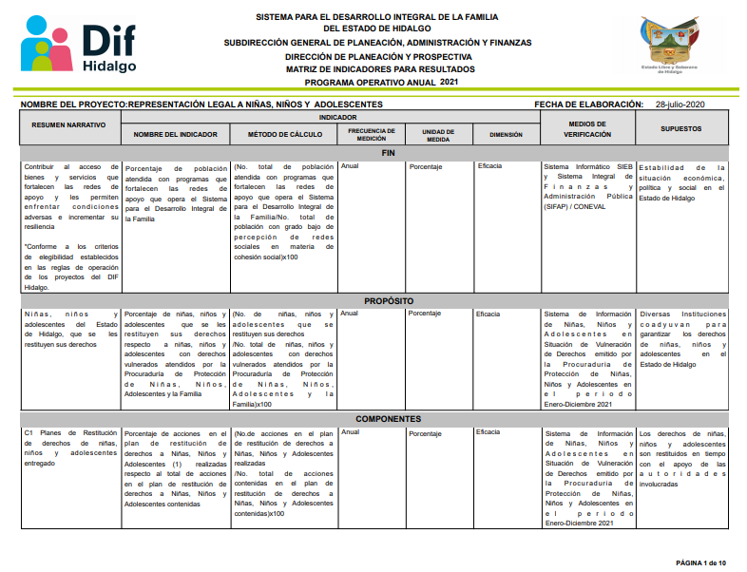

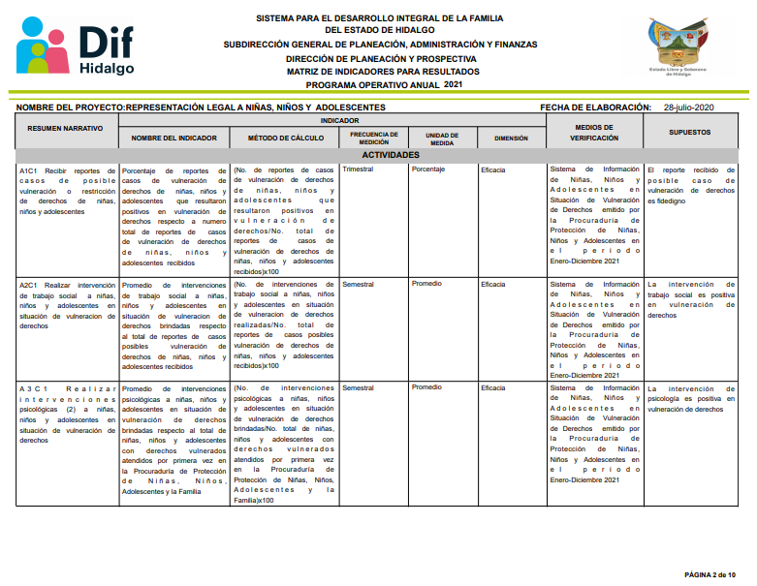

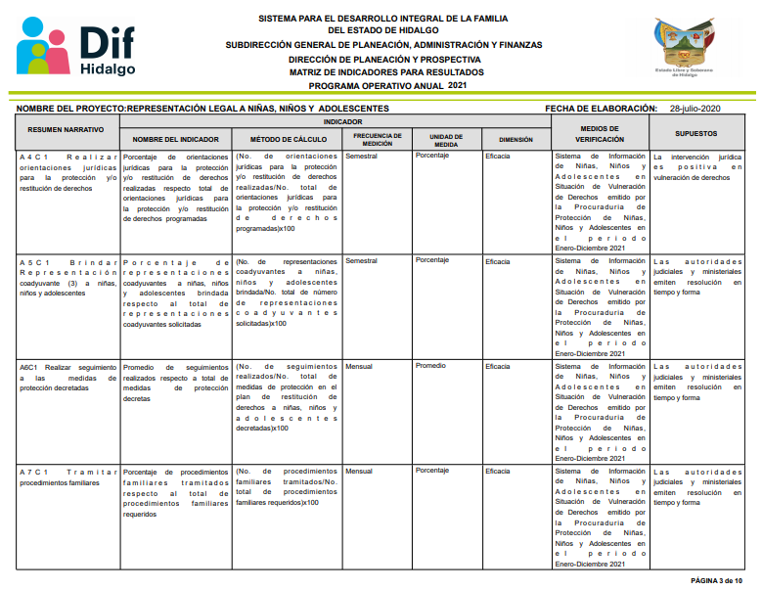
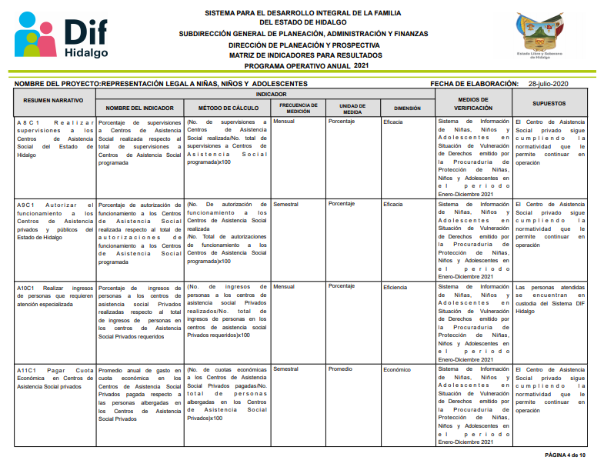
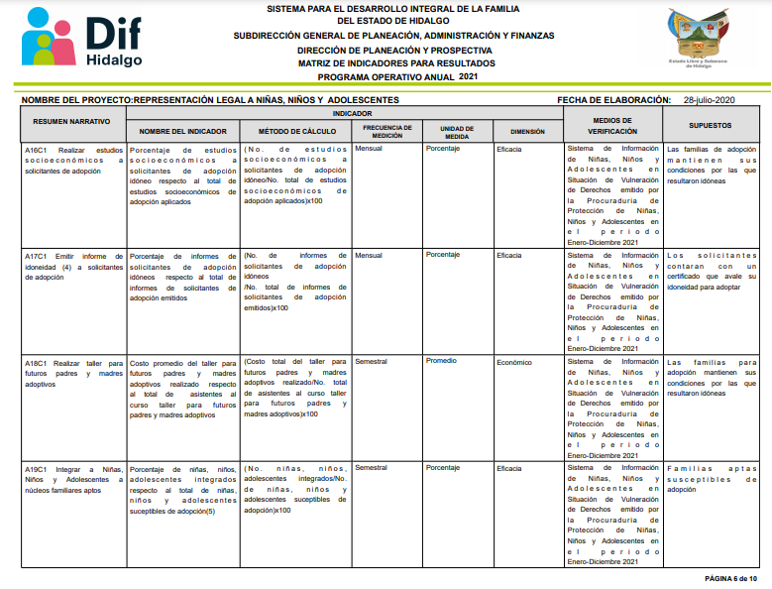
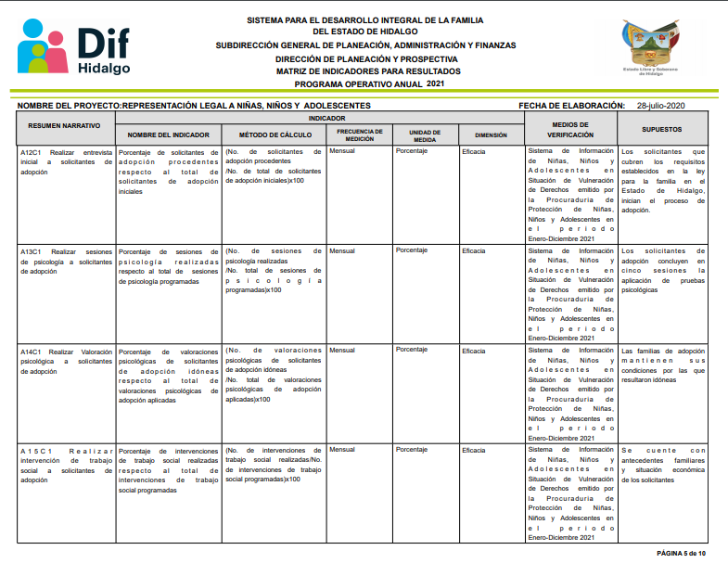
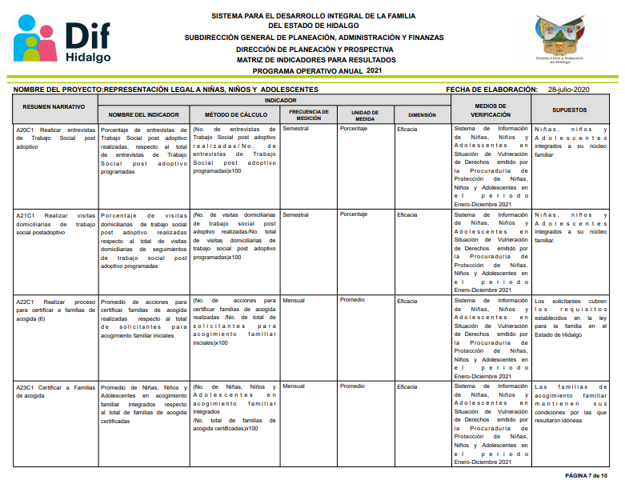

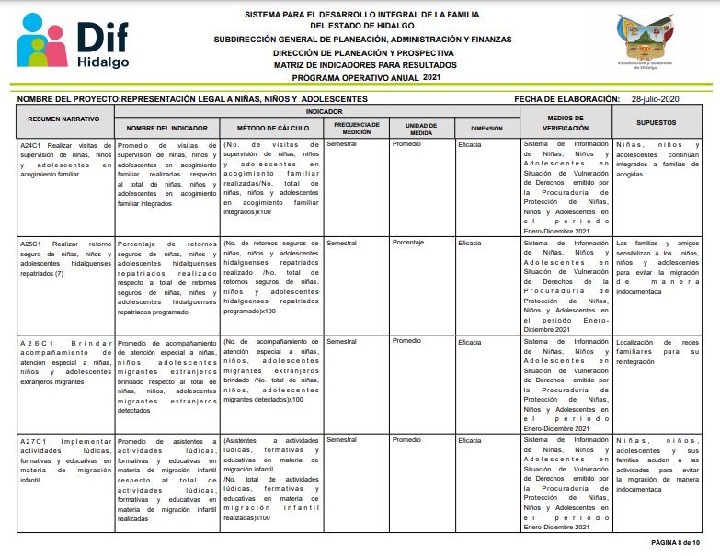

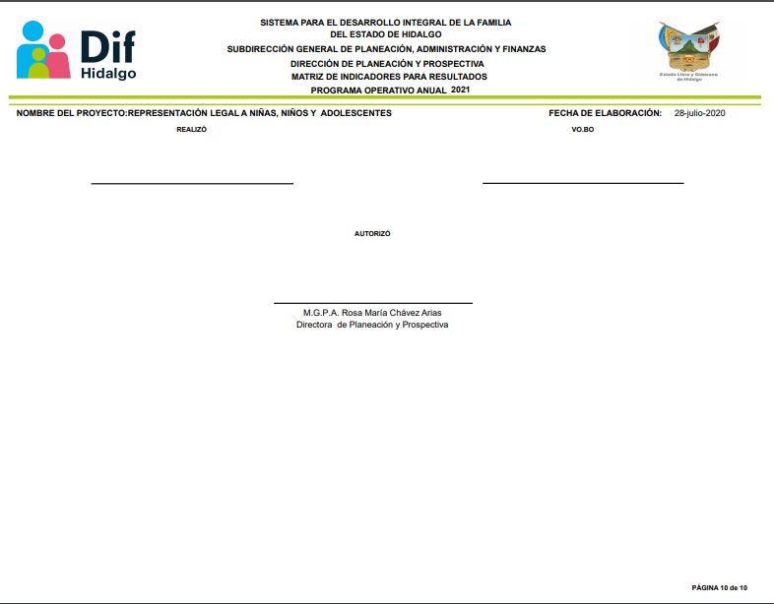
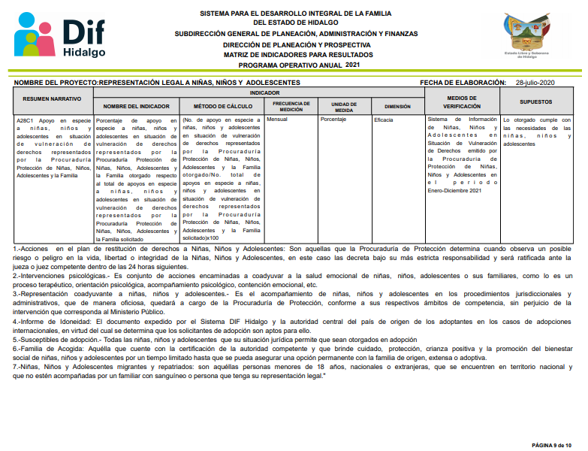
T R A N S I T O R I O
ÚNICO. El presente Acuerdo entrará en vigor al día siguiente de su publicación en el Periódico Oficial del Estado de Hidalgo y tendrá vigencia hasta 2022.

POR LA JUNTA DE GOBIERNO DEL SISTEMA DIF HIDALGO
PRESIDENTE SUPLENTE
SECRETARÍA DE DESARROLLO SOCIAL
RÚBRICA
CONSEJEROS

CONSEJERO SUPLENTE DE LA SECRETARÍA EJECUTIVA DE LA PLÍTICA PÚBLICA  RÚBRICA | CONSEJERA SUPLENTE DE LA SECRETARÍA DE  FINANZAS PÚBLICAS  RÚBRICA
CONSEJERA SUPLENTE DE LA UNIDAD DE  PLANEACIÓN Y PROSPECTIVA  RÚBRICA | CONSEJERA SUPLENTE DE LA  SECRETARÍA DE EDUCACIÓN PÚBLICA  RÚBRICA
CONSEJERA SUPLENTE DE LA SECRETARÍA DE DESARROLLO ECONÓMICO  RÚBRICA | CONSEJERA SUPLENTE DE LA SECRETARÍA DE  SALUD  RÚBRICA
COMISARIO PÚBLICO

__________________________________________________
COMISARIO PÚBLICO PROPIETARIA DESIGNADA
POR LA SECRETARIA DE LA CONTRALORIA
RÚBRICA

NOTA: FIRMAS CORRESPONDIENTES AL ACUERDO POR EL QUE SE ESTABLECEN LOS LINEAMIENTOS DEL PROYECTO “REPRESENTACIÓN LEGAL A NIÑAS, NIÑOS Y ADOLESCENTES”: I. “LINEAMIENTOS PARA EL OTORGAMIENTO DE CUOTAS Y APOYO EN ESPECIE A CENTROS DE ASISTENCIA SOCIAL PRIVADOS QUE ALBERGAN A NIÑAS, NIÑOS Y ADOLESCENTES EN SITUACION DE VULNERABILIDAD”

